「放射性炭素年代測定法の種明かし」 解説
NPO法人放射線教育フォーラム
このスライドは、中学校での放射線教育の発展内容を教える教材として作成しましたが、高校の物理基礎での放射線教育にも資するものです。
このスライドは、あくまでも道具という位置づけであり、お使いになる先生の話がどれだけ入るかでクリックのタイミングが違うと考え、特にタイミングの指示は入れてありません。
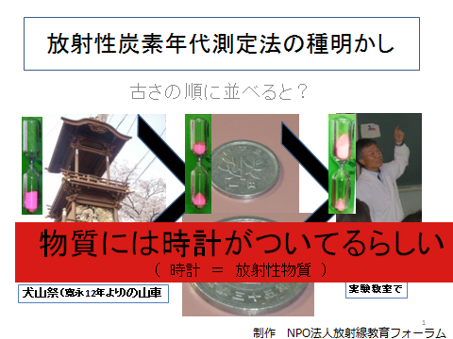
スライド１

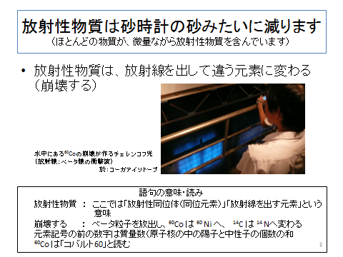
スライド２
・「放射性物質」は、ここでは「放射性同位体（同位元素）」を意味し、量というのは、その原子の個数（その質量も可）を示します。
・注目している元素の原子の個数が減ることを強調してください。
（参考）ウラン鉱石なども「放射性物質」と言いますが、この場合は、「放射性同位体を含んだ物質で、通常のものよりもたくさんの放射線を出すもの」という意味となり、このスライドでの定義とは違います。

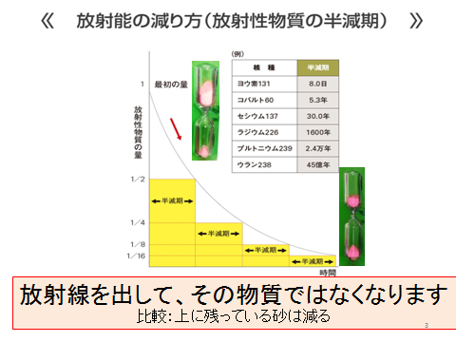
スライド３
・「放射性同位元素が、他の元素に変わる」ではなく、「放射性元素がなくなる」という視点を与えると理解しやすいと思います。

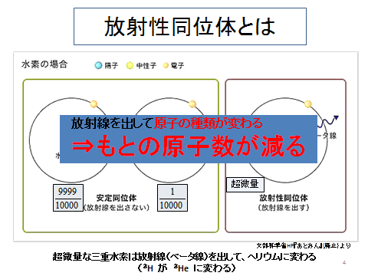
スライド４

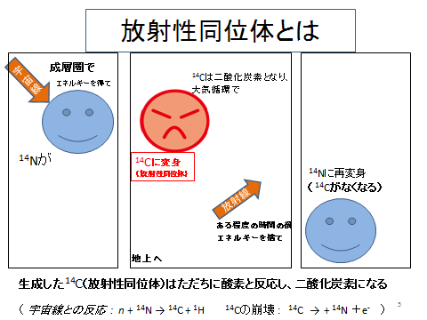
スライド５
・ひとつの原子（放射性同位体）だけに注目すれば、放射線を出して消える（もちろん別のものに変わるから）。
・「ある程度の時間」⇒放射線を出して消えるまでの時間は一つ一つの原子で様々だけれど、集団として半分に減るまでの時間を半減期と呼ぶ。

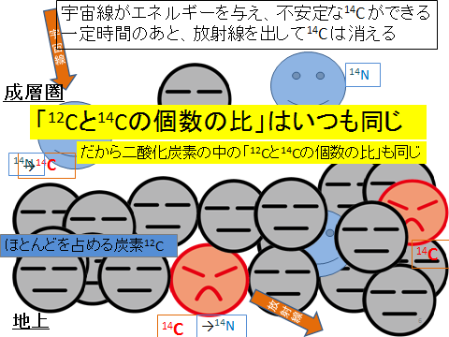
スライド６
・画面では、地上で、常に２個が¹⁴Cになっていることを納得させる。
・原子数について
・宇宙線でいつも作られるから増える。
・崩壊でいつも減る。
それがバランスする個数が実際の量。

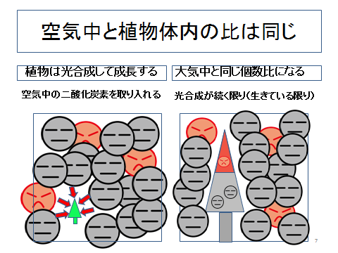
スライド７

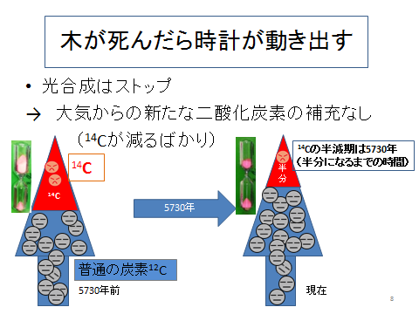
スライド８
^{・14}Cは、崩壊で減るのみ。
・どのぐらい減ったかで、木が死んでからの年数がわかる。
・問いの例 １/４になっていたとしたら、何年前のものか？
解答 １/2の１/2なので、5730年の2倍で、11460年前

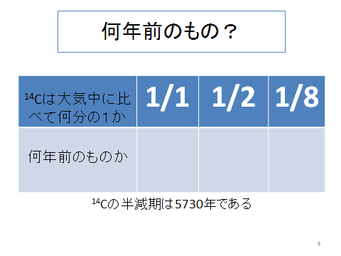
スライド９
解答 現在 5730年前 17190年前

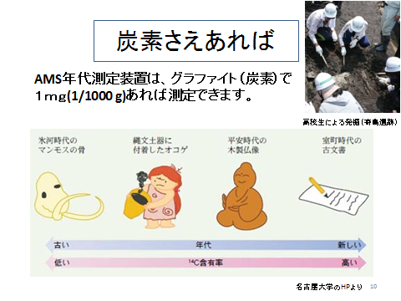
スライド１０
・鉄（刀など）にも炭素が含まれていて、測定可能。
・あまり古いと¹⁴Cがほとんど残っていないので、測定不可。
⇒現在の技術では５～6万年前までが限界。
・それより古いものは、もっと半減期が長いものを使う。
⇒たとえば地球の年齢45億年は、ウラン鉛年代測定法による。
ウラン２３８の半減期は４５億年であり、炭素と比べて、より古いものに適応できる。

スライド１１
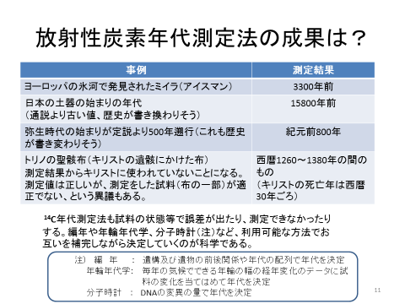

スライド１２
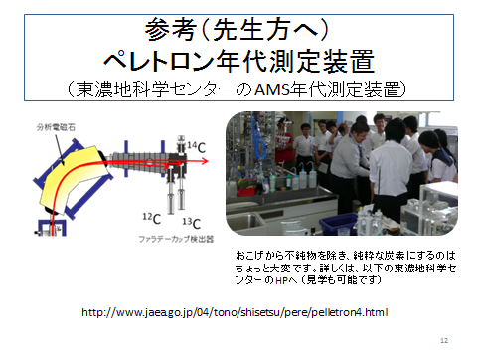
スライド１３
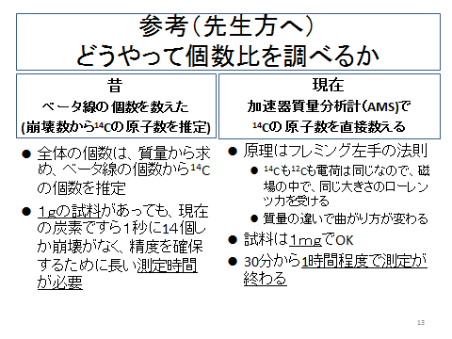

スライド１４
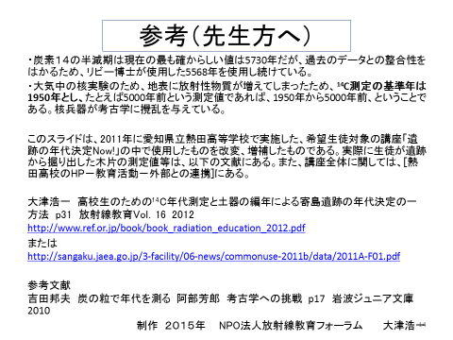
制作 ２０１５年 NPO法人放射線教育フォーラム 大津浩一

